Paulo Henrique Gonçalves Lima 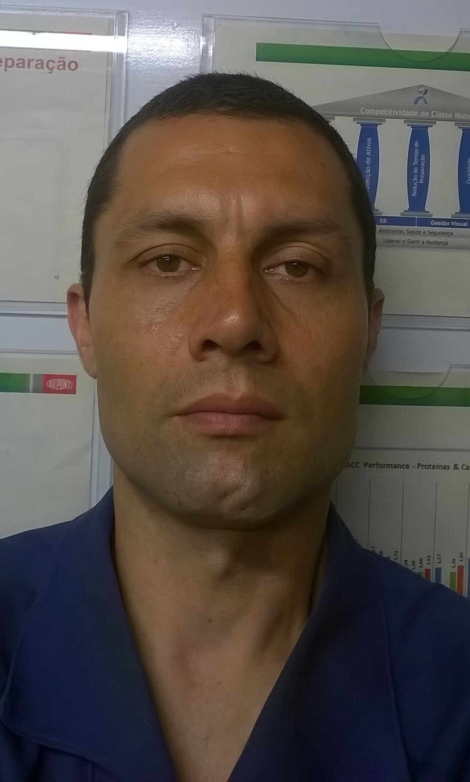
Rua Cristóvão Colombo, 27 – Piratini – Sapucaia do Sul– RS– CEP 93216-130
Telefone: (51) 9770-1222 - E-Mail: p.gonaalves.lima@bol.com.br
Idade: 39 Anos - Estado Civil : Casado
Formação Acadêmica

- Técnico em mecânica de Precisão – SENAI CETEMP– RS
Conclusão 2007
- Técnico em Eletrônica Industrial – SENAI CETEMP / RS
Conclusão prevista para DEZEMBRO 2015
Experiência Profissional

- 2000-atual – Empresa DUPONT de ESTEIO/RS: início como ajudante de processos chegando a ser operador 1,2,3(promoções) até 2008.
- até atualmente como operador de caldeiras:
Tarefas: distribuição de água para fábrica, tratamento de água das caldeiras ,distribuição de vapor para fábrica
- 1997-1999 – Nacional Macro Atacado em CANOA/RS ,atuei como ajudante de caixa por 6 meses e depois como operador de caixa por 2 anos e 2 meses.

Qualificações e Atividades Complementares

- Básico de informática no SENAC/CANOAS, 105 Horas
- NR-13-Segurança na Operação de caldeiras – SENAI Lindolfo Collor de São Leopoldo / RS– Carga horária: 40 horas.( curso atualizado conforme a exigência da NORMA NR-13)
- NR-33 – Segurança e Saúde no Trabalho em Espaços Confinados / – Senai Lindolfo Collor de São Leopoldo / RS– Carga horária: 40 horas.( curso atualizado conforme a exigência da NORMA NR-33)
- Carga horária: 40 horas.
- NR-35- Trabalho Em Altura -SENAI Lindolfo Collor de São Leopoldo / RS– Carga horária: 40 horas. (curso atualizado conforme a exigência da NORMA NR-35)
- Inspetor Dimensional de Caldeiraria e Tubulação (Escola Zepto de São Leopoldo/RS) Carga Horária : 140 Horas
OBS: Ainda não qualificado conforme norma da ABENDI/PETROBRAS

